

**BÉNÉVOLAT POUR L’UKRAINE : FICHE D’INSCRIPTION**

|  |
| --- |
|  |
| Nom : |
| Prénom : |
| Courriel : |
| Adresse Postale : |
| Téléphone : |
| Permis de conduire : |

|  |  |  |  |
| --- | --- | --- | --- |
| Type d’implications | Déjà fait | Rêve de faire | Je suis formé |
| Hébergement |  |  |  |
| Transport |  |  |  |
| Approvisionnement |  |  |  |
| Sécurité |  |  |  |
| Francisation |  |  |  |
| Immobilisation |  |  |  |
| Interprète |  |  |  |
| Soins et santé |  |  |  |
| Service de garde |  |  |  |
| Évaluation des besoins psychosociaux |  |  |  |
| Loisirs |  |  |  |
| Jumelage accompagnement |  |  |  |

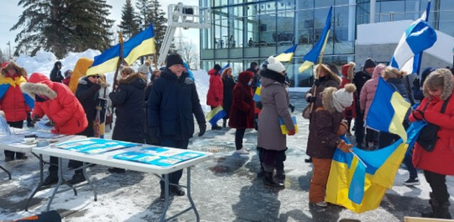

Les implications sont mises en place pour faciliter l’organisation et de mieux soutenir les Ukrainiens